叮咚买菜：“金字塔式”食品安全文化建设
（该案例入编CCFA2026年食品安全与质量提升创新实践案例集——管理体系与制度创新方向）
- 案例背景
针对生鲜零售企业，本身就有生鲜产品易腐易损、供应链路长、环节多的行业特性，加之在消费大环境下，用户需求从“价格敏感”转向“品质与安全敏感”，且政策监管持续趋严（《食品安全法》、《电子商务法》、97号令《企业落实食品安全主体责任监督管理规定》）不断强化主体责任，行业同质化竞争加剧，零售企业面临严峻的食品安全挑战与压力。
叮咚买菜自创立之初就提出“绝不把不好的菜卖给用户”的核心价值观，突破传统“事后监管”模式，提出“文化先行、预防为主”的理念，将食品安全文化建设提升至战略高度，将食品安全意识渗透到采购、仓储、加工、配送等全链条，宣导【打造全员品质文化，实施全链条“7+1”品控体系】的质量方针。目标定位是构建覆盖“田间到餐桌”的全员参与、全链路渗透的食品安全文化体系，推动从“被动合规”向“主动引领”转型，将文化软实力转化为品质硬标准。
面对日益复杂的食品安全挑战，叮咚买菜以战略高度推进食品安全文化建设，通过“金字塔”三层架构——塔尖战略引领、塔身载体创新、塔基生态协同——系统性地将食品安全意识融入企业运营的每一个环节。
- 实施过程与路径
食品安全文化建设是一项意识渗透工作，既需要“从上而下”意识宣导，也需要“从下而上”展开行动，为了更好实现食品安全行为一致性，叮咚买菜通过“金字塔式”建设来践行食品安全文化的推广。
- 塔尖：战略顶层化
自叮咚买菜创立以来，叮咚买菜创始人梁昌霖就提出“绝不把不好的菜卖给用户”的核心价值观，并在2025年提出“不做所有人的75分，只做少数人的120分”，战略上放弃行业内多数人竞争的低价策略、低价商品，转而用品质商品做相对“少数人”的生意。这里的“少数人”是指，愿意为品质商品付费，对于功能、品质、稀缺性等方面产品升级依然具有明确需求。
- 资源保障
在食品安全投入上，叮咚买菜品控中心配置有近400名品控人员，覆盖从源头、大仓、前置仓、自营工厂等全链路各个环节。坚持到货批批验收检查，每年验收近250万批次，若品质不到标，坚决拒收；针对生鲜农产品安全问题，自建实验室，引进三方权威机构驻仓，严格实施批批快检，每年快检批次数达百万级别，若药残不合格，坚决拒收；每月主动对市售的时令类、高风险商品，委托三方机构随机定量抽检，抽检量逐年上升，累计抽检万余批次，若检测不合格，坚决主动下架不售卖；对源头高风险工厂或基地100%现场审核通过方可准入，合作过程中还会不定期非通知飞检，每年开展三方审核千余次。
- 高层示范
叮咚买菜每位高级管理层都亲身践行“绝不把不好的菜卖给用户”的核心价值观，除了授予品控中心绝对的“一票否决”权之外，每年度供应商大会都设立“品质食力·年度品质杰出供应商”，全权由品控中心提名确认，重点表彰品质表现较优的供应商；每年度夏初由一众高管拍摄夏季食安专项行动宣导片，预热并强调夏季食品安全风险，并与公司全员同频各个品类商品组夏季食安行动计划。在任何关键季节、关键节点以及公司策略调整发生时，高级管理层始终保有对品质的敬畏心，在品质之路上坚持“一寸窄，一公里深”的经营方向。

（叮咚买菜高管拍摄夏季食安宣导片）
在战略引领的基础上，叮咚买菜着力打造创新的文化传播载体，通过多元化的内容运营和智能化工具，让食品安全文化触达每一位员工。
- 塔身：载体创新化
自2018年起，叮咚买菜品控中心便创立内部品控订阅号【品控频道】，由品控专人进行运营管理，每周定时分享品控自行撰写的推文，将其作为品控中心与叮咚全员沟通的重要渠道，致力于在叮咚买菜内部宣传和打造全员品质文化，打造全员参与的食品安全文化阵地。
- 栏目化内容运营
在频道内容方面，设置有多重不同类型的内容方向，鼓励全员投稿，积极传播食品安全知识和行动结果。
- 【一周舆情】：每周发布《食品行业一周舆情信息》，收集、梳理并发布近期食品行业舆情热点、法规更新等重大事件，提供行业视角外部信息；
- 【商品知识】：不定期发布商品知识，由不同品类品控专家编写投稿，提供内部专业商品知识；
- 【食安活动】：每月定期发布公司内部食品安全管控行动经验成果，提供内部食安行动总结；
- 【年度总结】：每年度总结全年食品安全管控结果和大事记，进行年终总结和展望。
- 智能化服务功能
在栏目设置方面，设置有三个模块，涵盖员工食安知识库功能、内部建议反馈和全员排查反馈入口。
- 【食安查查】：嵌入了常用的食品法规标准数据库，便于全员查询与学习；
- 【金点子】：设置内部食品安全公开反馈渠道，鼓励全员在工作中对食品安全、品质提升、品质文化建设等提出有想法或建议；
- 【品质找茬】：开发品质异常商品反馈入口，发挥前置仓人员的力量，主动识别并拦截问题商品，避免问题商品流到用户手中。
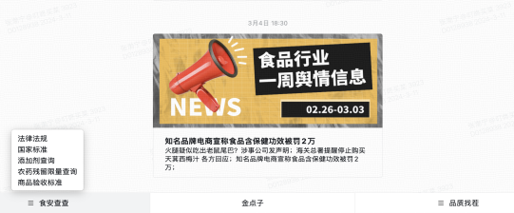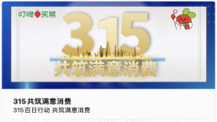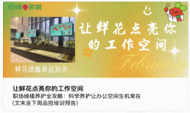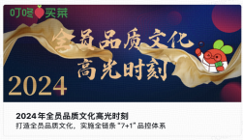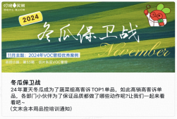
（品控频道界面展示）
文化建设的最终目标是实现全员参与、全链路渗透。叮咚买菜通过丰富的文化活动和技能竞赛，将食品安全文化从企业内部延伸到供应商生态。
- 塔基：生态协同化
构建全员参与、全链路渗透的食品安全文化体系，需要通过不同形式方法，提高全员积极性和参与感，强化文化浸润。
- 文化活动组织
通过丰富多样的食品安全文化活动组织，以高级管理层为示范，宣导全员参与，并展开对应的食品安全行动。
- 【夏季食安专项行动】：自2022年起，品控中心已连续三年发起【夏季食安专项行动】，每年度由品控中心牵头，联动商品开发、城市分选中心、用户服务中心等部门，携手全链路一起打好夏季食安保卫战，展开各类食品安全专项行动；
- 【全员食安知识竞赛】：每年度，由品控中心牵头，组织公司全员参与食品安全知识学习与竞赛，学习食品安全相关法律法规和内部食品安全管理规定；
- 【源头供应商食安赋能】：通过建立【品控通讯】、【品控预警】、【供应商研讨会】、【供应商培训】4个常态化沟通交流渠道，不同频次、不同形式，多渠道组合式手段，防范上游供应商规模性、区域性、系统性重大食品安全风险，与供应商一起构建同步的食品安全文化氛围，实施供应商食品安全文化建设。
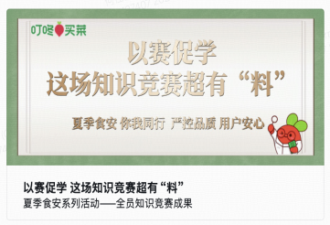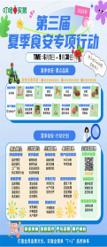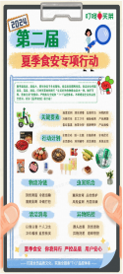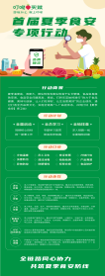
（食品安全活动海报展示）
- 食安技能大赛
以竞赛形式，打造争优争先的团队氛围，为企业长远发展储备人才。不局限于品控部门发起，更是鼓励业务部门主动组织，促进人员专业技能提升，激发员工潜能和质量意识。
- 【验收技能大赛】：考核入仓质检团队专业水平，发现和解决实际工作中存在的问题和不足，推动标准执行规范度；
- 【水产员技能大赛】：提升前置仓水产员专业技能，包括标准掌握、水产养殖、宰杀加工的能力，搭建内部交流平台，促进优秀经验共享；
- 【6S评比竞赛】：仓储部门自主发起，旨在营造仓端规范、整洁的作业环境，提升员工6S认识和执行意识，提高现场管理效率。
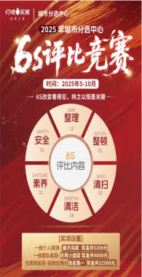
（技能大赛海报示例）
经过多年的持续建设和深耕，叮咚买菜的食品安全文化体系取得了显著成效，以下为主要成果。
- 成果和价值
食品安全是叮咚买菜的核心竞争力之一。通过系统性、全链路的食品安全文化建设，叮咚买菜不仅在内部建立了高标准的质量管控体系，更通过创新实践和积极影响，构建了良好的食品安全文化氛围。以下是叮咚买菜食品安全文化的主要成果与价值输出路径：
- 在平台品质提升方面，叮咚买菜建立了"7+1品控体系"，覆盖从产地到餐桌的每个环节，确保生鲜商品的高品质与安全性。2025年客诉率同比下降14%，充分体现了品质管控的成效。
- 在员工文化渗透方面，叮咚买菜推行"人人皆品控"理念，鼓励一线员工自主上报商品品质风险问题。2025年有效反馈突破4000例，形成了全员参与的食品安全防线，将食品安全意识深植于每一位员工的行为中。
- 在食安频道运营方面，叮咚食安订阅号"品控频道"各部门踊跃投稿，2025年累计发文近100篇，触达公司全体员工，在公司内部形成了良好的"食品安全为重中之重"的企业文化氛围。
- 在食安活动方面，每年食品安全知识竞赛覆盖20000余名伙伴，各类质量相关技能大赛参与人数超过10000名，员工积极踊跃，呈现出争优争先的良好氛围，为企业长远发展储备了专业人才。
- 在源头食安建设方面，叮咚买菜累计发布30余篇品控通讯，组织15余次供应商培训课程，已有超过10000人次的供应商人员参与培训。《叮咚买菜供应商食品安全文化建设》在2024年入选CCFA食品安全创新案例集，体现了行业对叮咚买菜食品安全工作的认可。
未来，叮咚买菜将继续秉持品质初心，持续通过食品安全文化建设，优化食安管理体系，并通过技术输出、行业合作、消费者互动，助力中国生鲜食品行业的高质量发展。

